实验二 基本功能模块程序设计

**一、实验目的**

1. 掌握Verilog语言框架，编程及调试的方法。
2. 熟悉Verilog的基本语法。
3. 掌握Verilog中时序模块电路的设计方法。
4. 熟悉Verilog中层次结构的设计方法。

**二、实验内容**

1. 利用case语句、always语句等完成编码器、译码器等功能。
2. 利用always语句完成一个触发器电路模块（使能端、复位）的设计。
3. 利用always语句完成寄存器和移位寄存器（循环移位）电路模块的设计。
4. 完成各种数字（个人学号末两位）进制的计数器。
5. 掌握以上电路的程序结构和风格。
6. 观察和分析仿真波形，注重输入输出之间的时序关系。

**三、实验要求**

1. 画出模块的电路图。
2. 分析电路的仿真波形。
3. 记录设计和调试过程。

**四、实验代码及结果**

**38译码器**

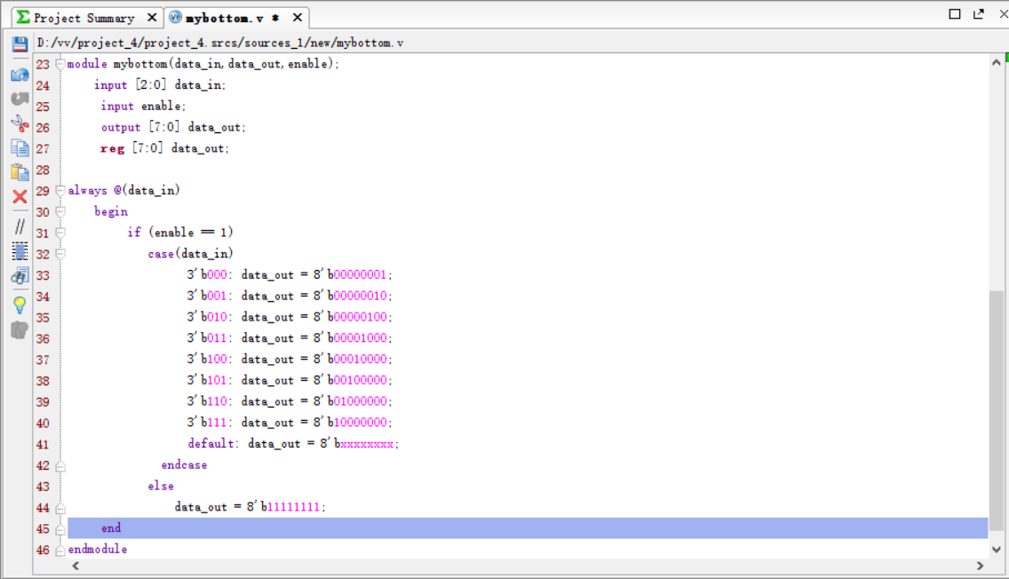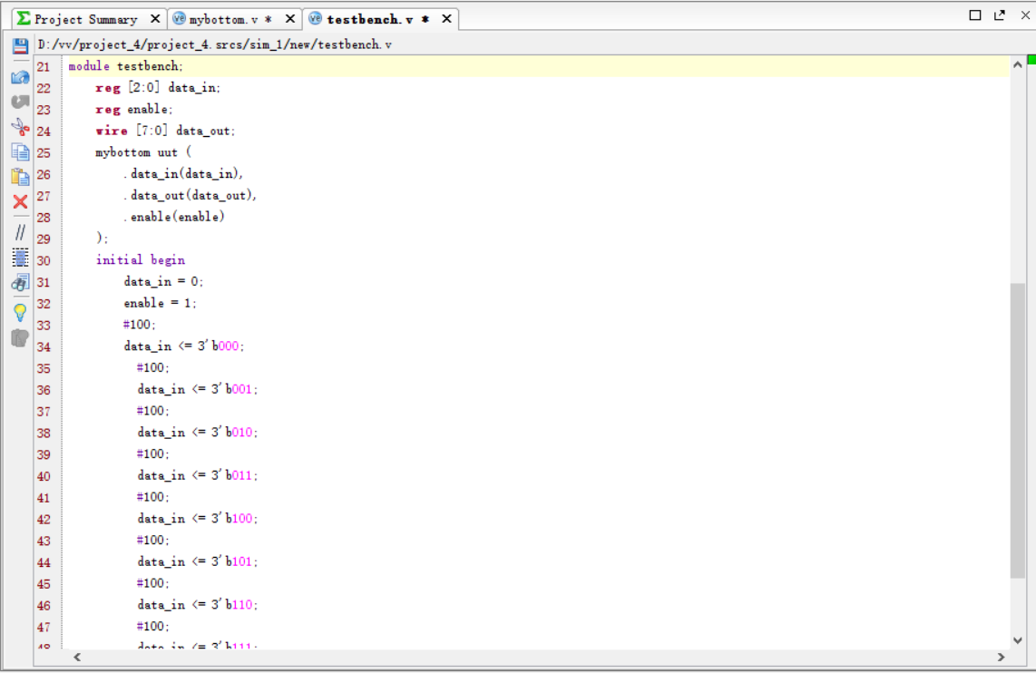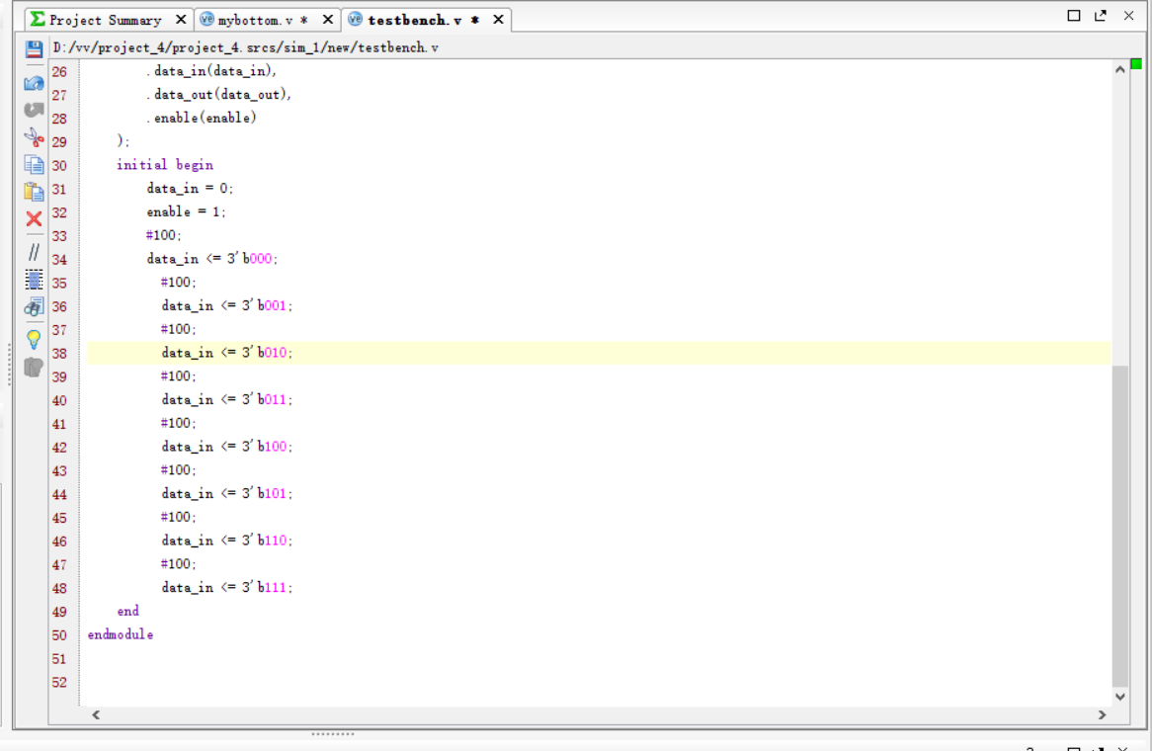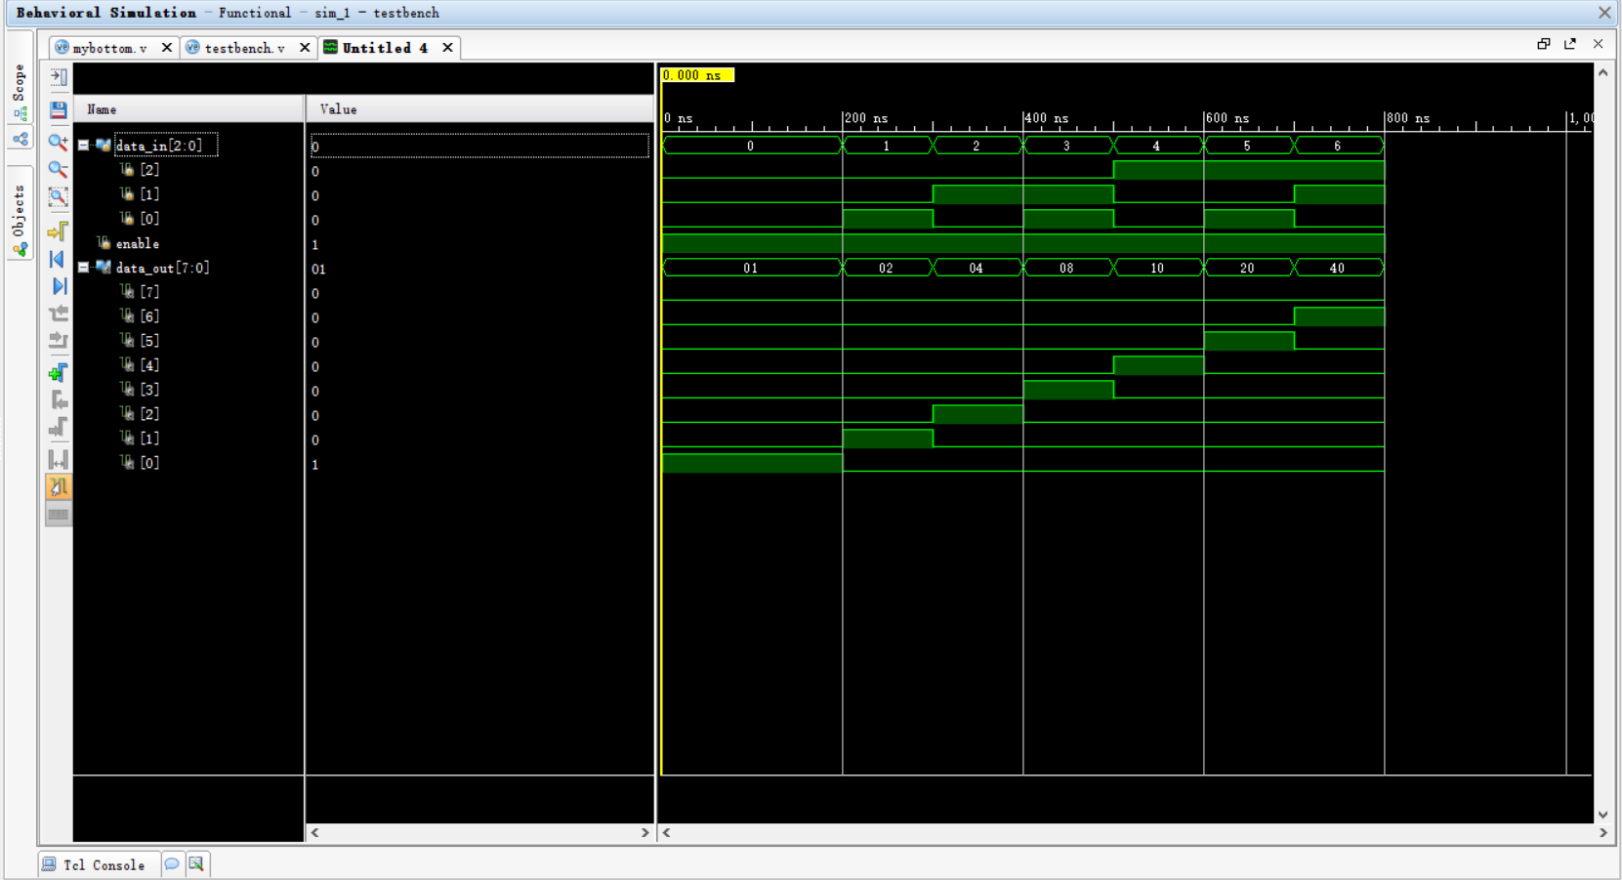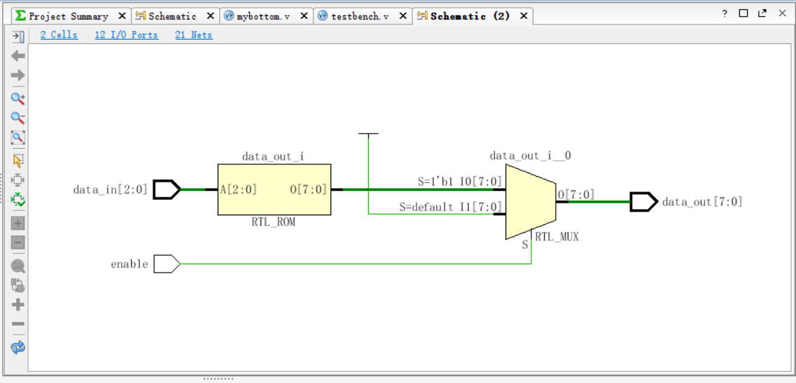

**83编码器**

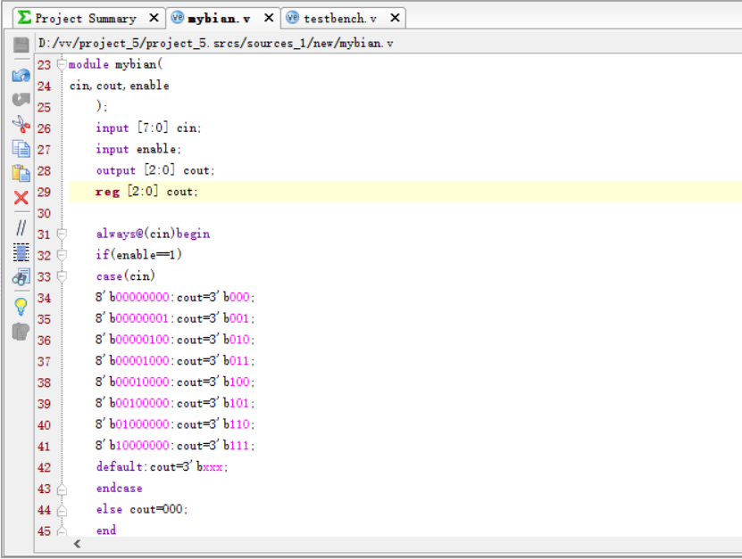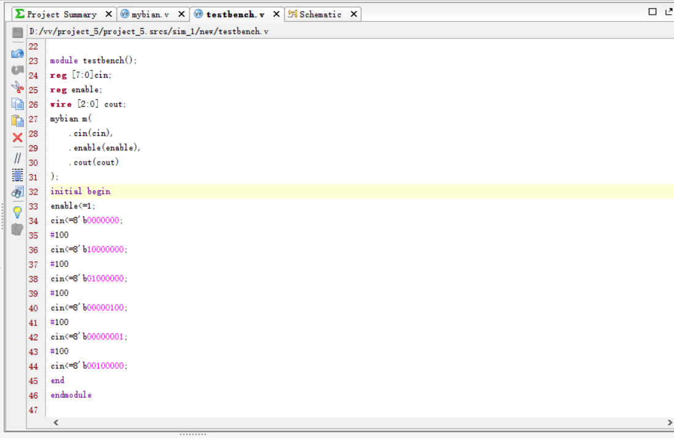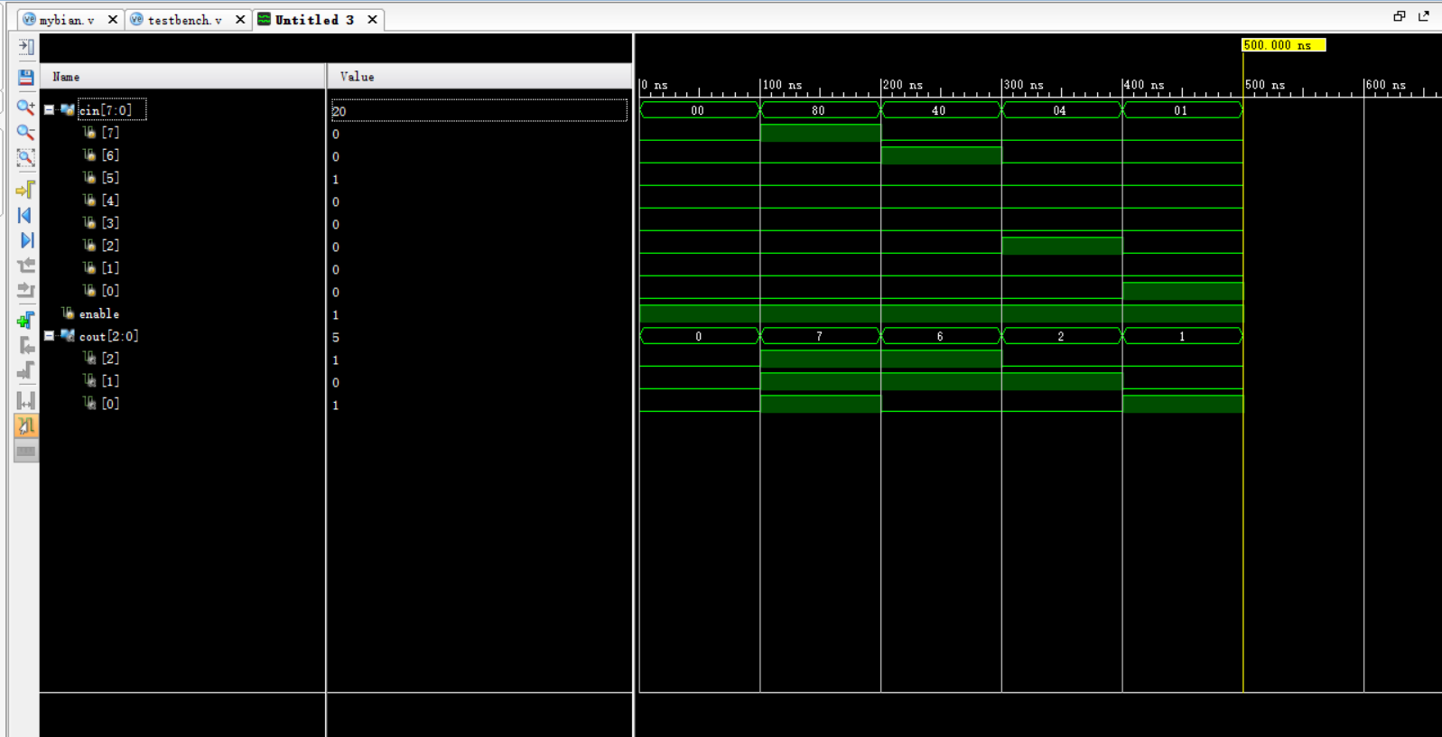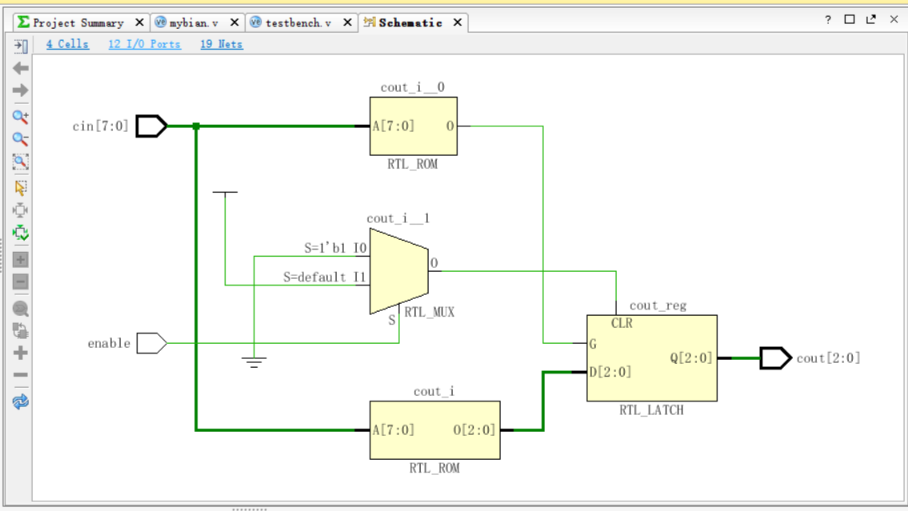

**D触发器**

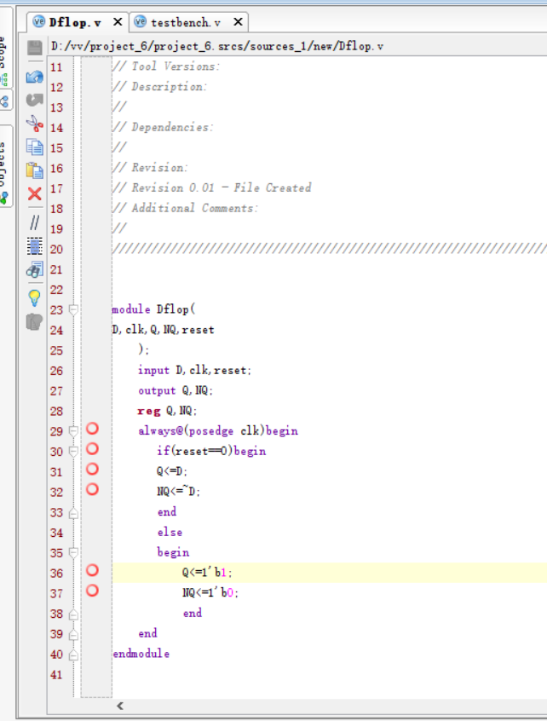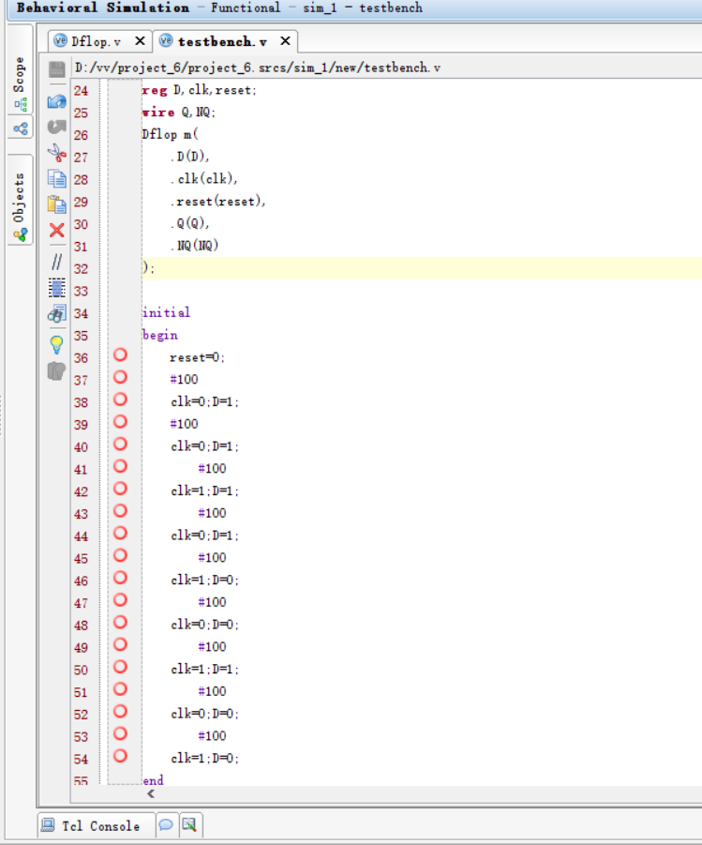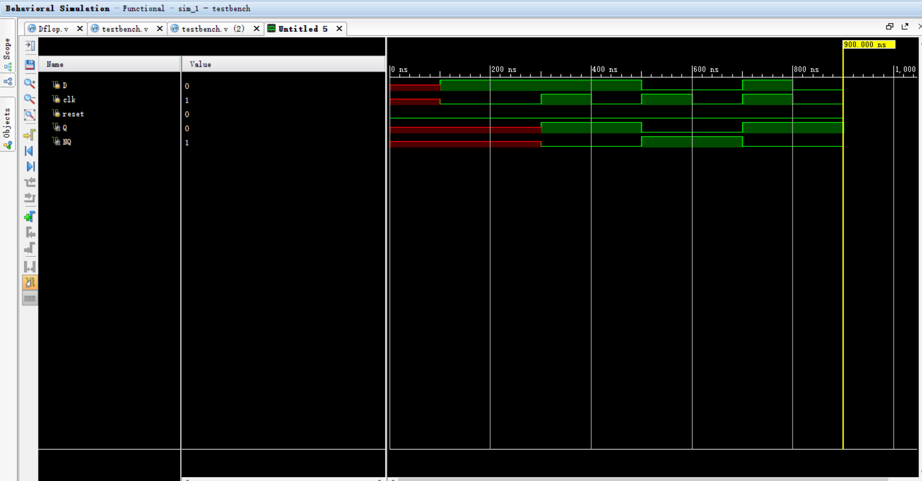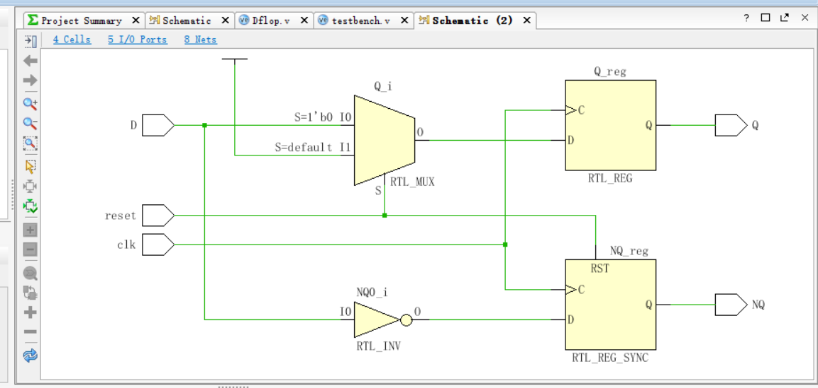

**计数器（尾号73）**

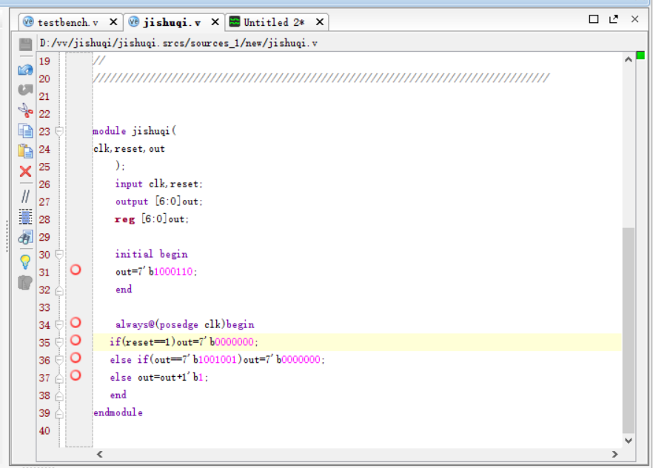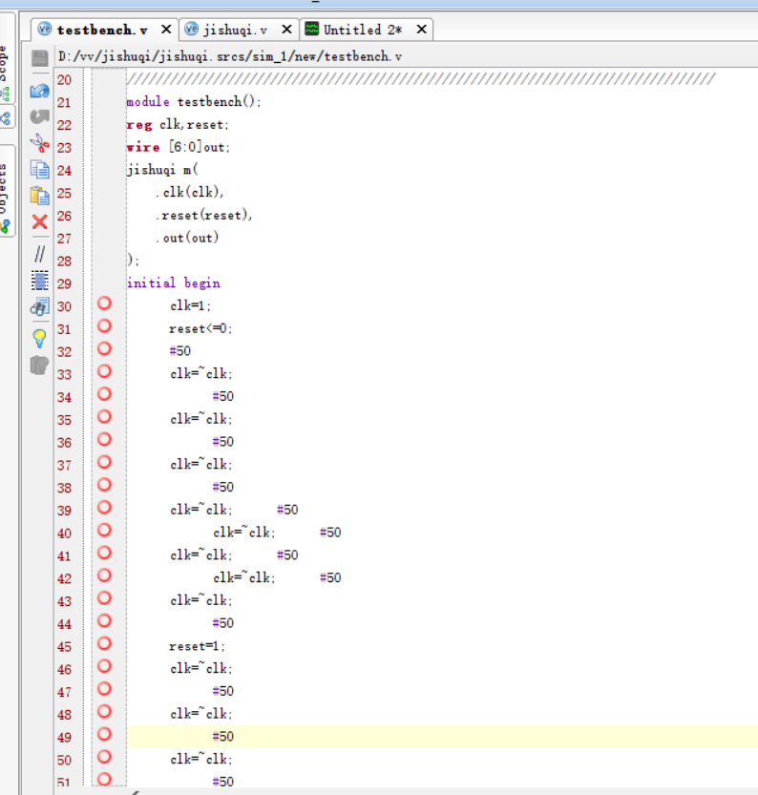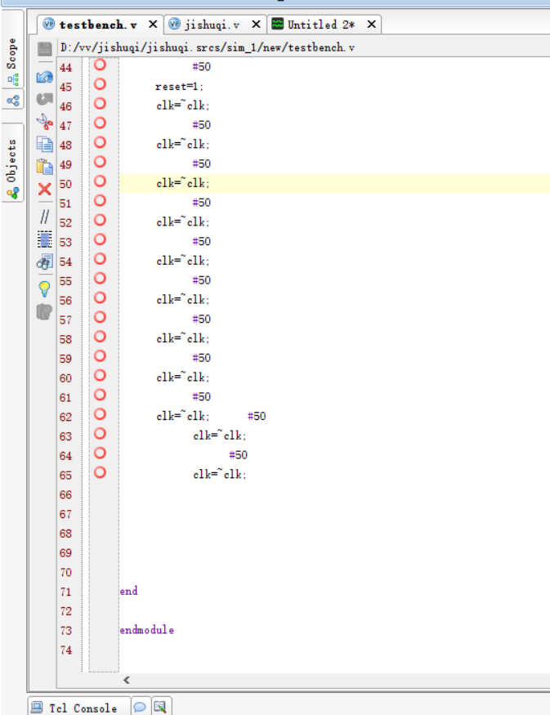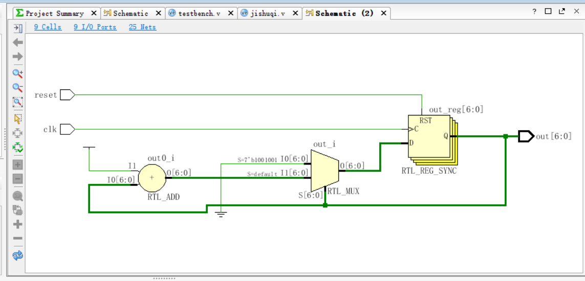

**寄存器**

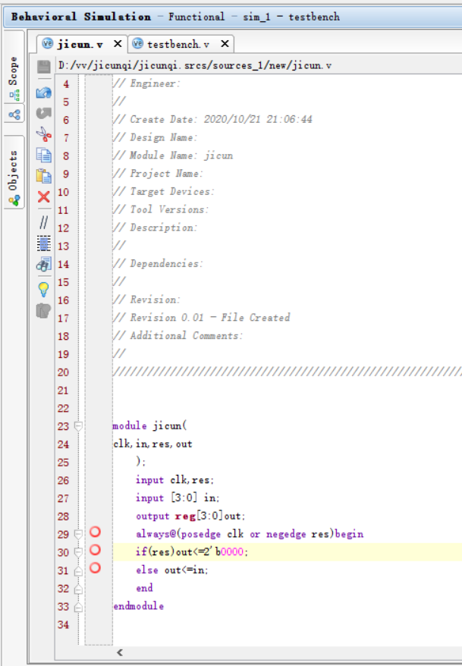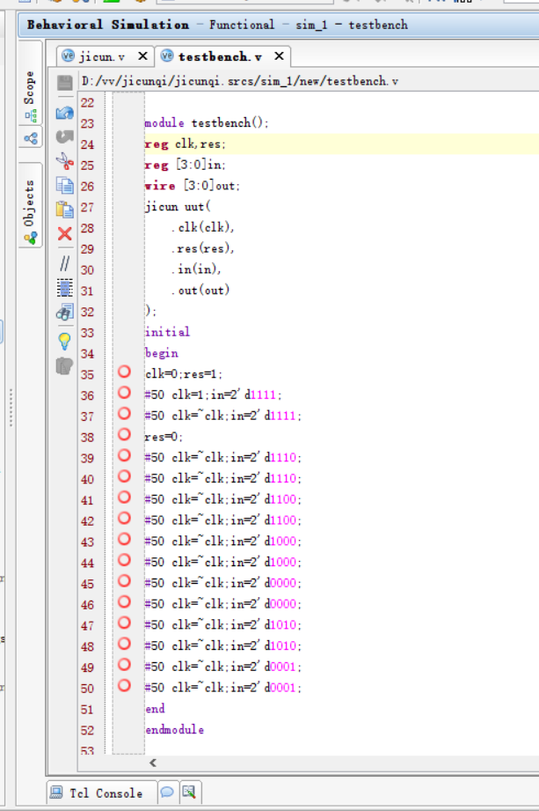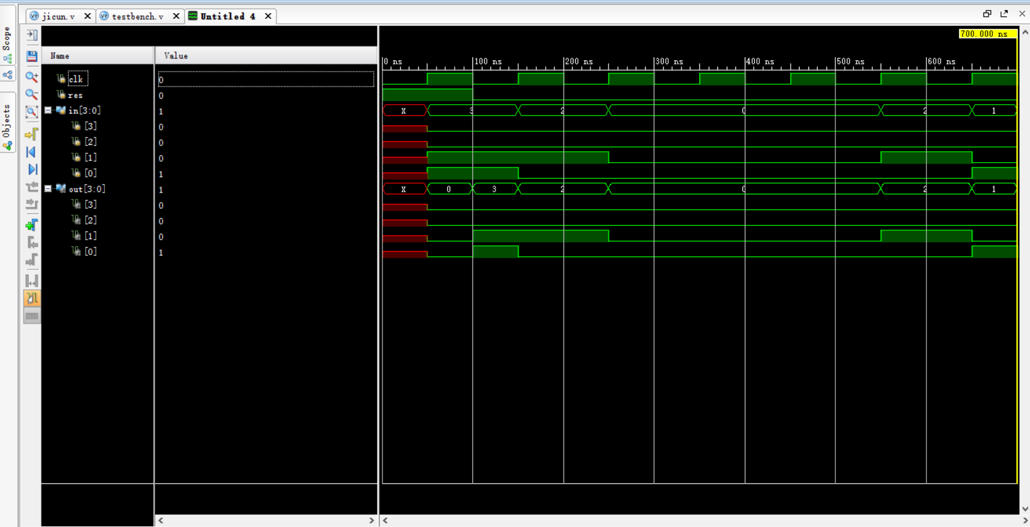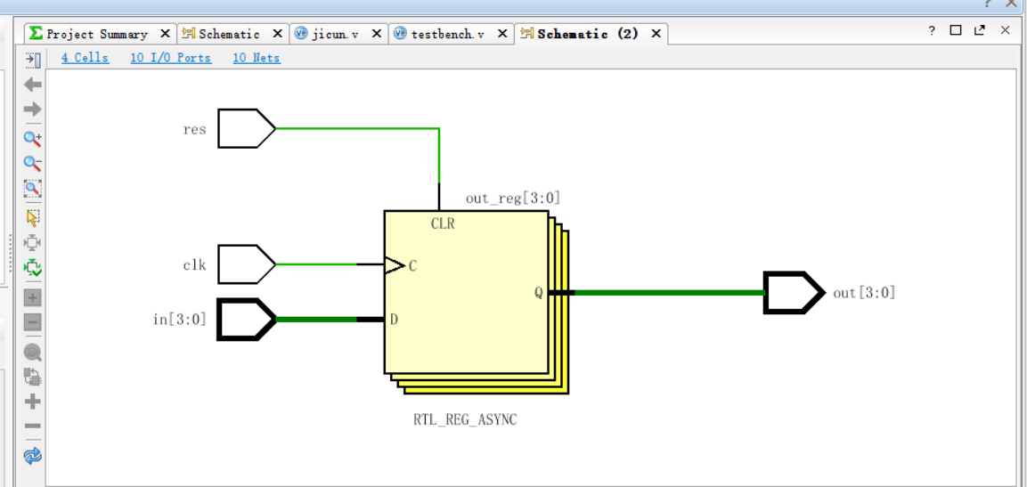

**移位寄存器**

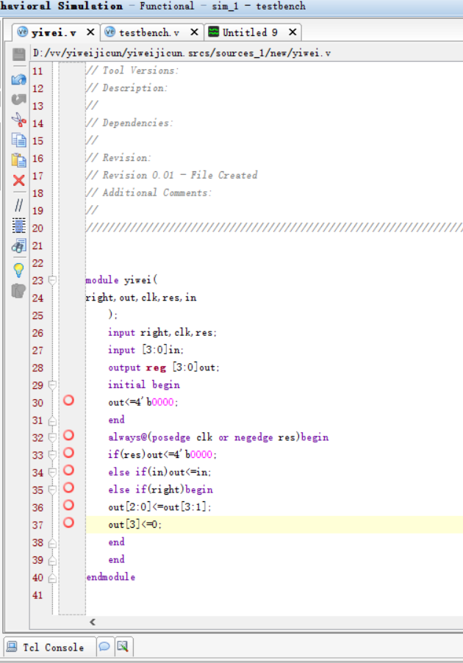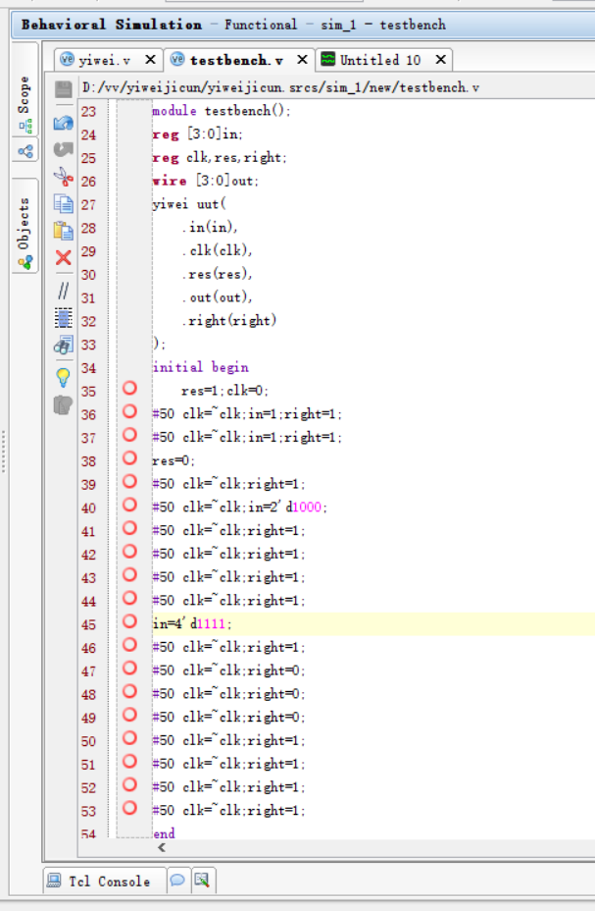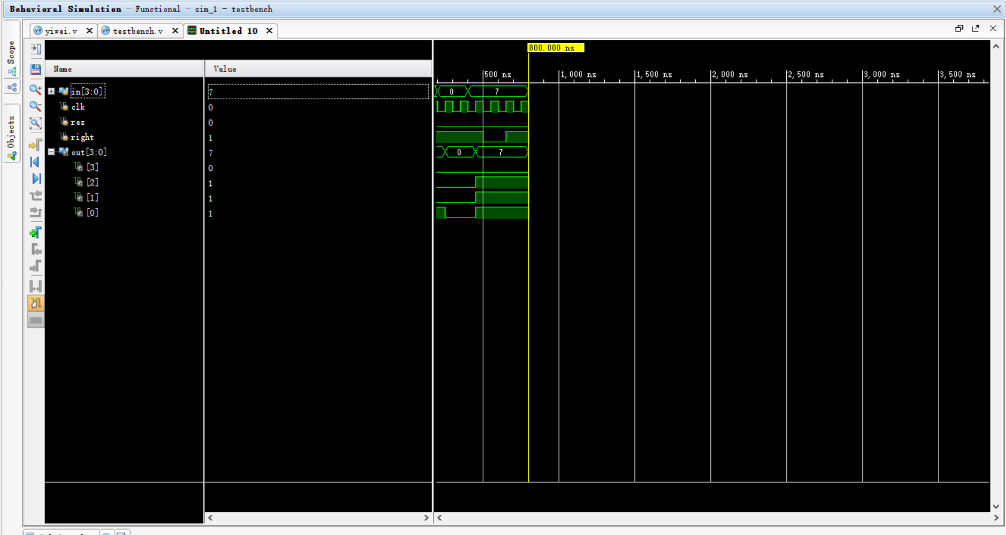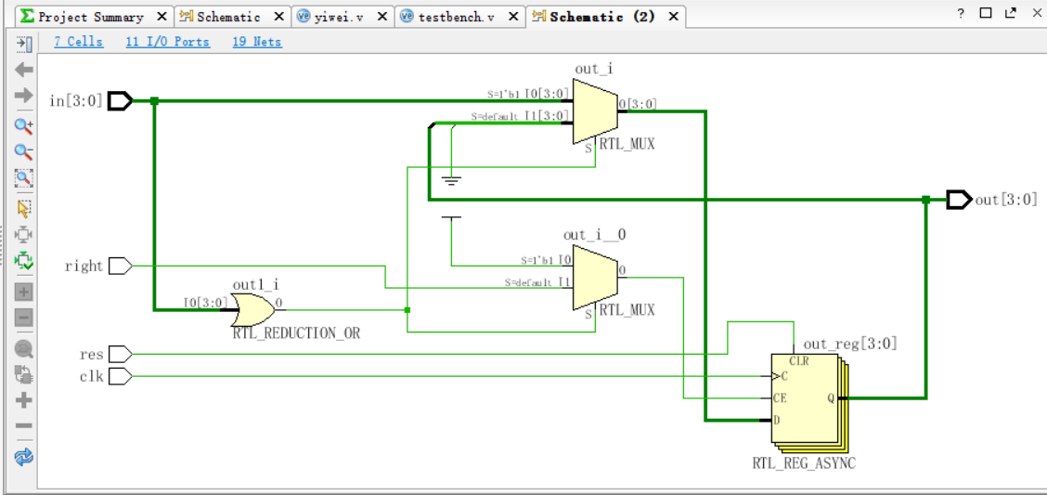

**五、调试和心得体会**

有了之前的基础和老师的帮助，这次的调试比上一次简单了很多，实验内容也轻松了很多。主要问题在加法器处，将表示二进制（binary）的‘b’写成了十进制（decimal）的‘d’，耽误了很多时间。